**TAREA 1**

MODULO: **COMUNCIACIÓN ACTIVA EN INGLÉS**

PROFESOR: **LIC. MARINA HERNANDEZ VAZQUEZ**

FECHA LIMITE DE ENTREGA DEL TRABAJO: **20 OCTUBRE 2017**

MEDIO: **CORREO ELECTRONICO:** [**marina320@hotmail.com**](mailto:marina320@hotmail.com)

INDICACIONES: Completa el siguiente esquema utilizando imágenes y adverbios de frecuencia (rarely, sometimes, never, etc) describiendo la frecuencia con la que realizas algunas actividades de tiempo libre (utiliza el vocabulario de la lista que realizamos al inicio del semestre). Agrega imágenes de las actividades y una foto tuya, puedes editarlo como gustes pero no elimines información que te estoy solicitando. Sé creativo. Ten cuidado con la posición del adverbio de frecuencia; revisa los ejemplos que se incluyen al final.

TRABAJO: Se calificará ortografía, creatividad, edición y uso correcto del vocabulario.

COMENTARIOS: cualquier duda se las resuelvo a través de Facebook o el grupo de Facebook del grupo. Una vez terminado, enviar el trabajo a mi correo electrónico con nombre completo y grupo.

CONTACTO: [marina320@hotmail.com](mailto:marina320@hotmail.com)

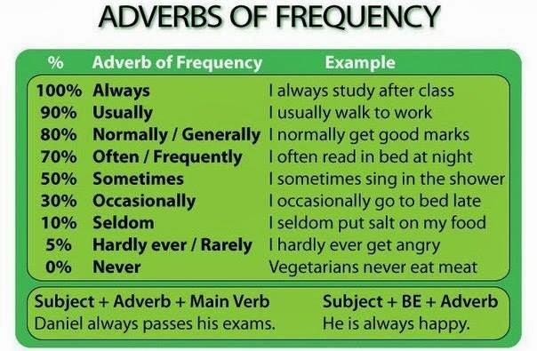

**EJEMPLOS**:

I **sometimes** watch TV

I **never** read books

I **rarely** go to the movie

**FREQUENCY ADVERBS**

Student: _______________________________________________________________________ Group: __________________

|  |  |  |  |  |  |  |  |  |
| --- | --- | --- | --- | --- | --- | --- | --- | --- |
| **ALWAYS**  **Ejemplo:**  **I always play video games**  **(borra esto para agregar tu información)**  **Tienes que hacer una línea del tiempo, modifícala como tú quieras, siempre y cuando conserves los elementos que pido.** | **USUALLY** | **NORMALLY** | **OFTEN** | **SOMETIMES** | **OCCASIONALLY** | **SELDOM** | **HARDLY EVER** | **NEVER** |